## Description de l’API CoinGecko V3

En février 2011, le prix de Bitcoin a dépassé le seuil de 1 $. Pas tout à fait 11 ans plus tard,   
Bitcoin a atteint un sommet historique de 68 789 $ en novembre 2021.  
Depuis la création de Bitcoin, plus de 21 000 crypto-monnaies différentes ont été créées.  
Bitcoin est la pièce la plus précieuse en circulation, avec Ethereum et Tether en deuxième et   
troisième place, respectivement.  
La valeur de toutes les crypto-monnaies existantes est d'environ 804 milliards de dollars,  
dont environ 320 milliards de dollars sont attribués à Bitcoin (au 3 janvier 2023), selon CoinMarketCap.com.  
Le marché mondial des paiements en ligne était de 6,75 billions de dollars en 2021, selon Research and Markets.  
Au 3 janvier 2023, la taille de la blockchain Bitcoin était d'environ 446 giga-octets, soit pas tout à fait le double de la taille d'il y a à peine trois ans.

Aujourd'hui, il existe trois catégories de protocoles ou d'architectures API : **REST, RPC et SOAP**. Ceux-ci pourraient être appelés "formats", chacun avec des caractéristiques et des compromis uniques et utilisés à des fins différentes

Nous avons opté pour l’api CoinGecko (API publique principalement utilisée pour les tests et les loisirs non commerciaux) qui fournit les données cryptographiques les plus complètes et les plus fiables via les points de terminaison **RESTful JSON.** Des milliers de projets avant-gardistes, de développeurs Web3, de chercheurs, d'institutions et d'entreprises utilisent cette API pour obtenir des flux de prix, des données de marché, des métadonnées et des données historiques sur les actifs cryptographiques, les NFT et les échanges.

Voici quelques-uns des cas d'utilisation courants pour les clients qui utilisent l'API CoinGecko :

* Échanges cryptographiques (CEX, DEX)
* Portefeuilles (Chaud, Froid）
* Agrégateur de données, Crypto Screener
* DeFi
* Explorateur de blocs
* Suivi de portefeuille
* Banques numériques
* Backtester la stratégie de trading
* Comptabilité, fiscalité, audit
* Médias, Institution, Recherche académique et analyse
* Oracles, bots, paiements, commerce électronique et plus encore !

Les données cryptographiques de CoinGecko provenant de sources indépendantes telles que les prix en direct, le volume des transactions, les volumes d'échange, les paires de négociation, les données historiques, les données d'adresse de contrat, les catégories crypto, les dérivés crypto, les images et plus encore.

Notre API (version gratuite) a une limite de débit de 10 à 50 appels/minute et ne nécessite pas de clé API.

**L'API CoinGecko est divisée dans les catégories de niveau supérieur suivantes**

| **Catégorie de point final** | **La description** |
| --- | --- |
| /simple/* | Les points de terminaison les plus simples et les plus rapides pour appeler le dernier prix des actifs cryptographiques, par identifiant ou adresse de contrat. |
| /coins/* | Points de terminaison qui renvoient la liste des monnaies sur CoinGecko, ainsi que leur prix respectif, les données du marché, les métadonnées et les données historiques. |
| /Contract/* | Fonctionne de la même manière que /coins/* point de terminaison ci-dessus, sauf qu'il est interrogé par l'adresse du contrat, au lieu de l'identifiant de l'api. |
| /asset_platforms | Pour obtenir la liste complète des réseaux blockchain pris en charge sur CoinGecko. |
| /coins/categories/* | Pour obtenir la liste complète des catégories prises en charge par CoinGecko et ses données de marché |
| /nfts/* | Points de terminaison qui renvoient la liste des collections NFT sur CoinGecko, ainsi que leur prix plancher respectif, les données du marché, les métadonnées et les données historiques. |
| /exchanges/* | Points de terminaison qui renvoient la liste des échanges sur CoinGecko, ainsi que leurs données de marché respectives, les tickers (paires de négociation), les métadonnées et les données historiques. |
| /derivatives/* | Points de terminaison qui renvoient la liste des échanges de produits dérivés sur CoinGecko, ainsi que leurs données de marché respectives, leurs tickers (paires de négociation) et leurs métadonnées. |
| /search/* | Pour obtenir le résultat de la recherche de requêtes sur les monnaies, les catégories et les échanges. |
| /search/trending/* | Pour obtenir les piéces de monnaie de recherche actuelles sur CoinGecko. |
| /global/* | Pour obtenir des données cryptographiques mondiales telles que la capitalisation boursière mondiale actuelle et historique |
| /companies/* | Pour obtenir des données sur les entreprises publiques telles que les trésoreries BTC et ETH |

Voici un exemple de la façon dont un utilisateur de l'API **CoinGecko** utiliserait généralement différents points de terminaison ensemble :

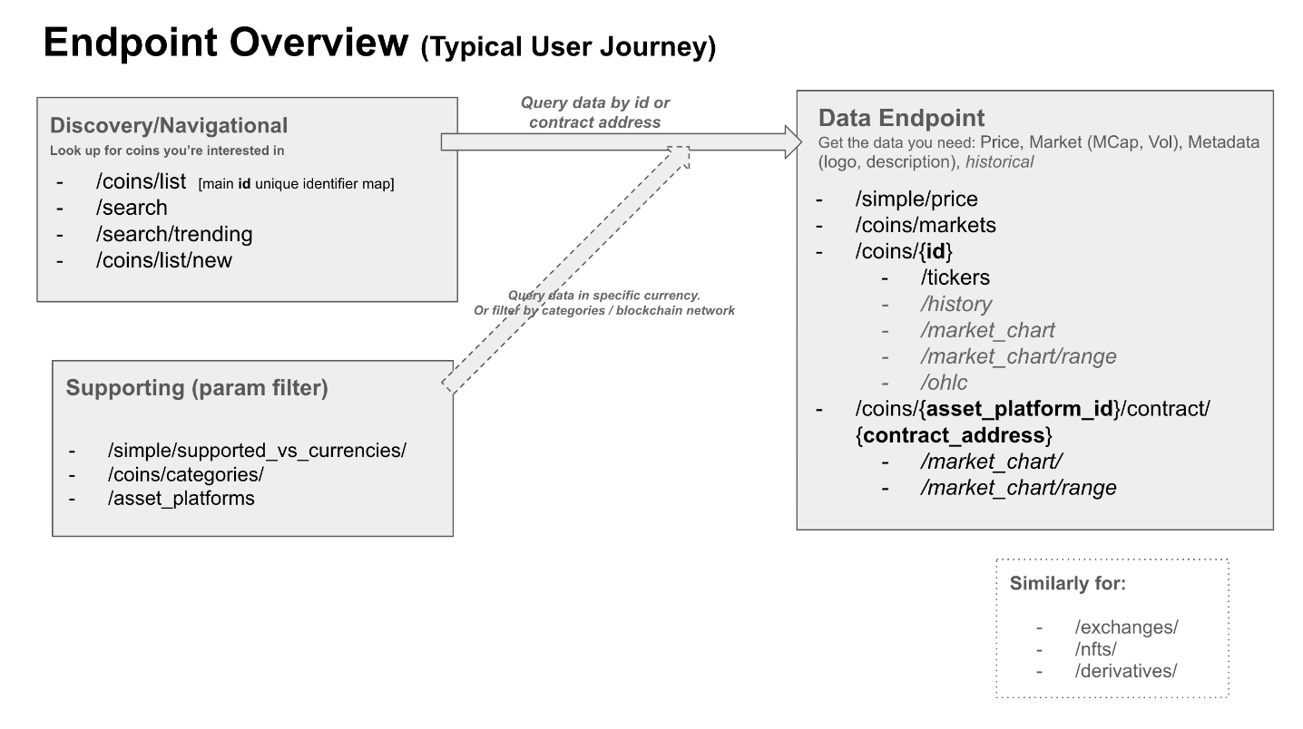

#### **Comment utiliser un point de terminaison «**discovery **» pour récupérer les monnaie qui vous intéressent.**

* **/coins/liste**- pour obtenir la liste complète des monnaies sur CoinGecko.com (et leur 'id' respectif). Les identifiants sont le principal identifiant unique pour tous les actifs cryptographiques.

Exemple : https://api.coingecko.com/api/v3/coins/list

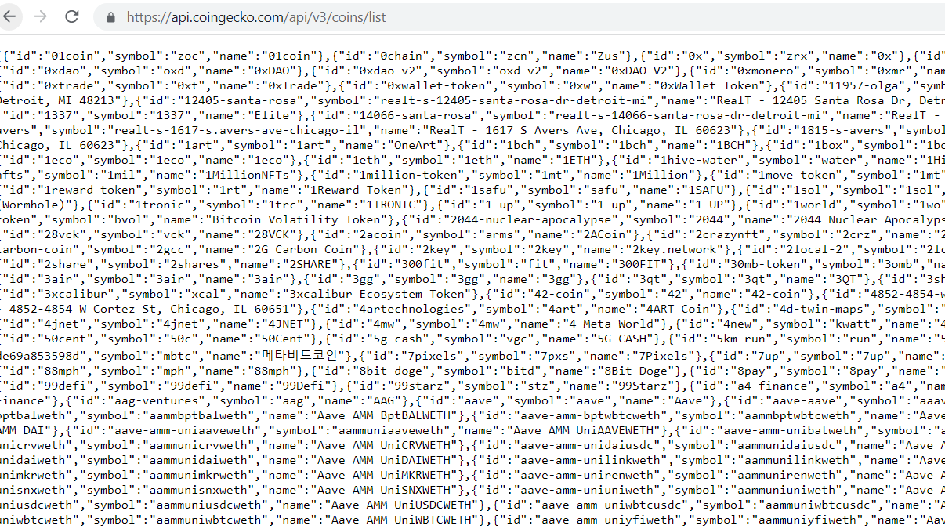

* **/search/trending/** - pour obtenir les monnaies qui sont actuellement à la mode sur CoinGecko.com

Exemple: <https://api.coingecko.com/api/v3/search/trending>

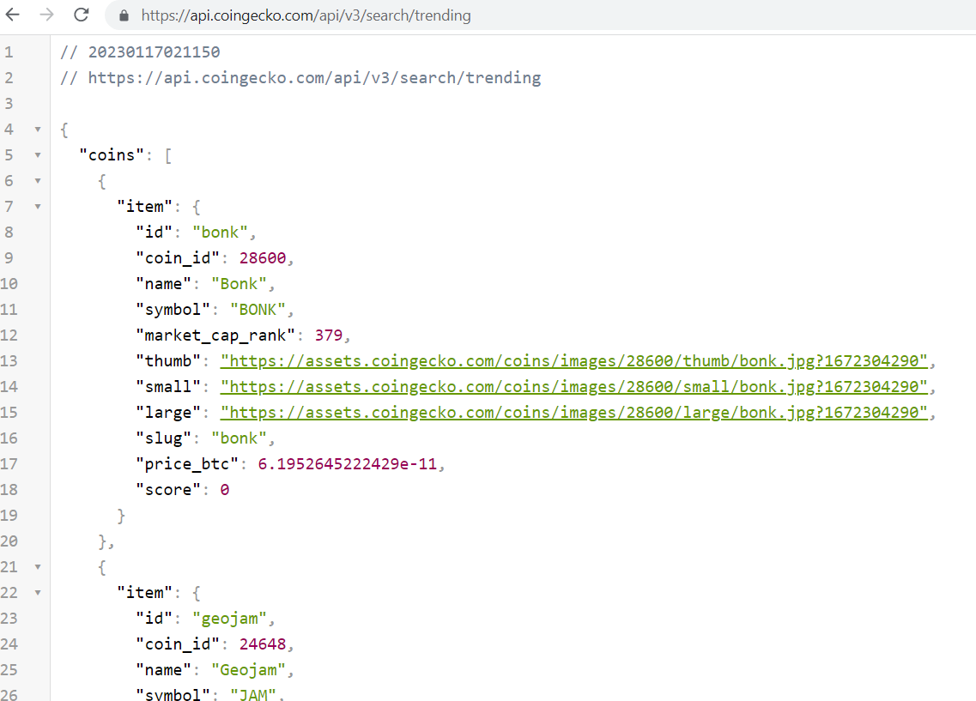

#### **Comment utiliser un point de terminaison 'data' pour obtenir les données dont vous avez besoin.**

**/simple/price**- pour obtenir les dernières données sur le prix et le marché d'une pièce spécifique, en fonction de l'« identifiant » de la pièce que vous obtenez à partir des points de terminaison de « découverte » ci-dessus. Pour que ce point de terminaison fonctionne, vous devrez également spécifier le paramètre [enabled_currencies](https://api.coingecko.com/api/v3/simple/supported_vs_currencies) , par exemple 'usd'.

* Exemple: <https://api.coingecko.com/api/v3/simple/price?ids=bitcoin&vs_currencies=usd>

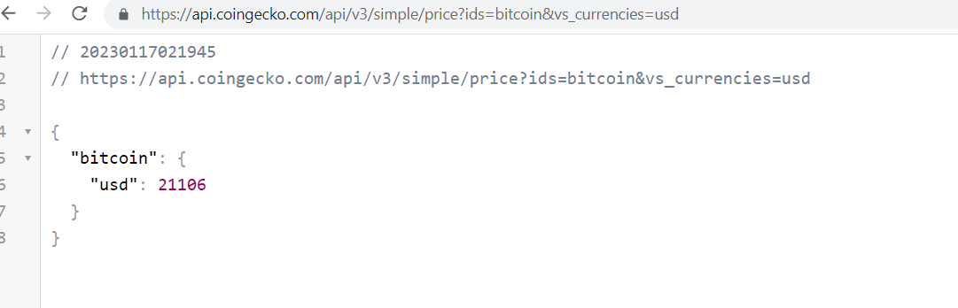

**/coins/{id}**- pour obtenir les métadonnées d'une pièce : images de logo, description dans différentes langues, sites Web, liens vers les réseaux sociaux, etc.

* Exemple: https://api.coingecko.com/api/v3/coins/bitcoin

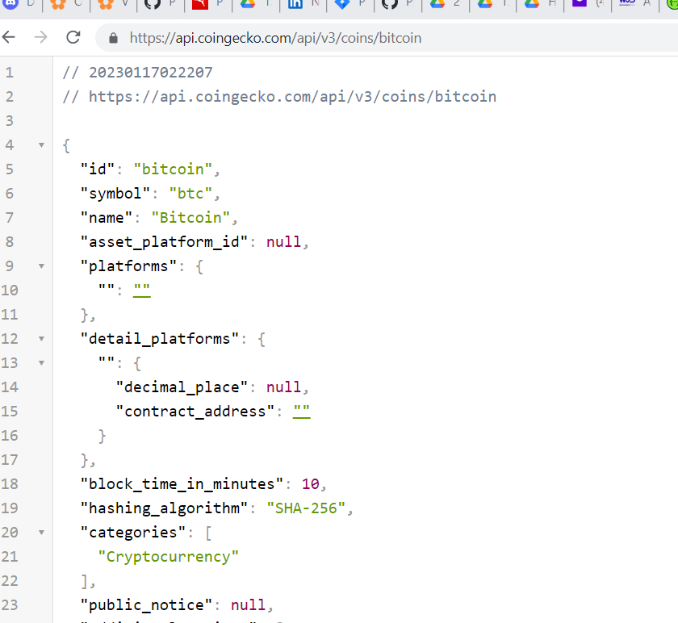

/**coins/{id}/market_chart**- pour obtenir le prix historique et les données du marché d'une monnaie.

* Exemple: https://api.coingecko.com/api/v3/coins/bitcoin/market_chart?vs_currency=usd&days=1

